**Manual de Usuario**

Este manual de usuario es para la construcción de la ETL que permitirá cargar las bases de datos de los Totara hacia una base de datos en PostgreSQL con los datos centralizados.

1. Ambiente de Base de datos de PostgreSQL.

En este caso solo será necesario crear una base de datos con nombre **db_totara_mcg,** la tabla con nombre **encuesta_vista.** Consulta SQL para la creación del BD en Postgres:

**CREATE DATABASE db_totara_mcg**

**CREATE TABLE public.encuesta_vista (**

**cursoid bigint,**

**curso text,**

**feedbackid bigint,**

**tipo_encuesta text,**

**preguntas text,**

**presentation text,**

**categoria text,**

**username text,**

**institucion text,**

**startdate date,**

**userid bigint,**

**value text)**

1. Ambiente de Base de datos de MySQL.

Será necesario crear las diferentes conexiones a las bases de datos de los Totara, para luego ser utilizados en las ETL.

* 1. Creación del Job de la ETL

Primeramente, al abrir el Talend DI nos dirigimos a Job Designs y damos clic y creamos un nuevo trabajo.

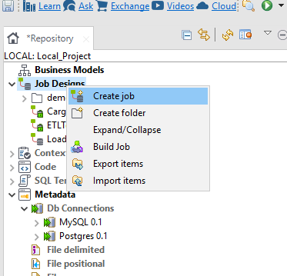

Luego le especificamos un nombre y le damos finalizar.

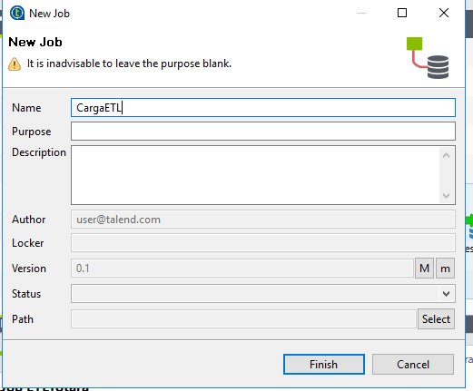

* 1. Conexión a BD de Totara

En la opción Metadata la desplegamos y en DbConections damos clic derecho y creamos una nueva conexión de datos con los requisitos que observamos en las imágenes. Cabe decir que se va a realizar una conexión para cada base de datos del Totara.

Primeramente, insertamos el nombre de la conexión en la cual fijaremos un estándar con la sintaxis **ttr_nombreliente** y daremos siguiente.

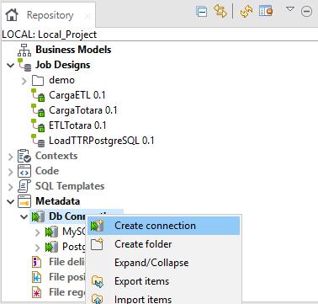

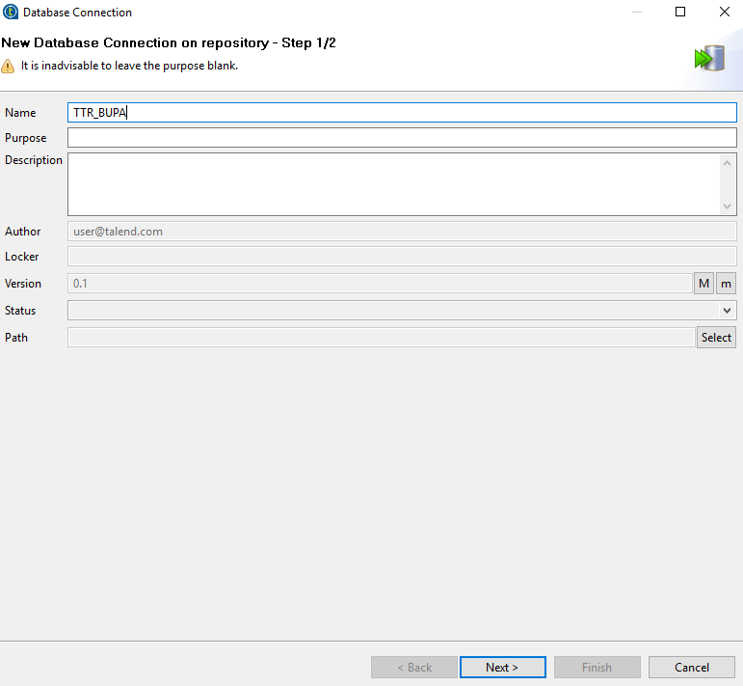

Posteriormente, seleccionamos el tipo de base de datos, la versión de la base de datos con la que estemos trabajando y los parámetros de conexión.

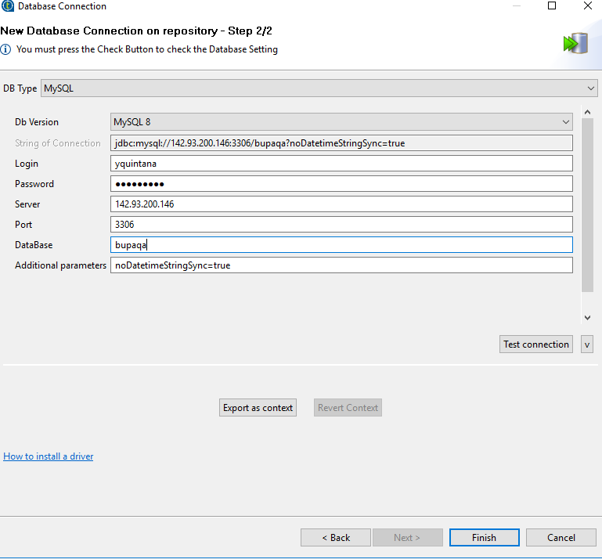

Antes de finalizar damos en check para comprobar que la conexión se ha realizado con éxito y finalizamos.

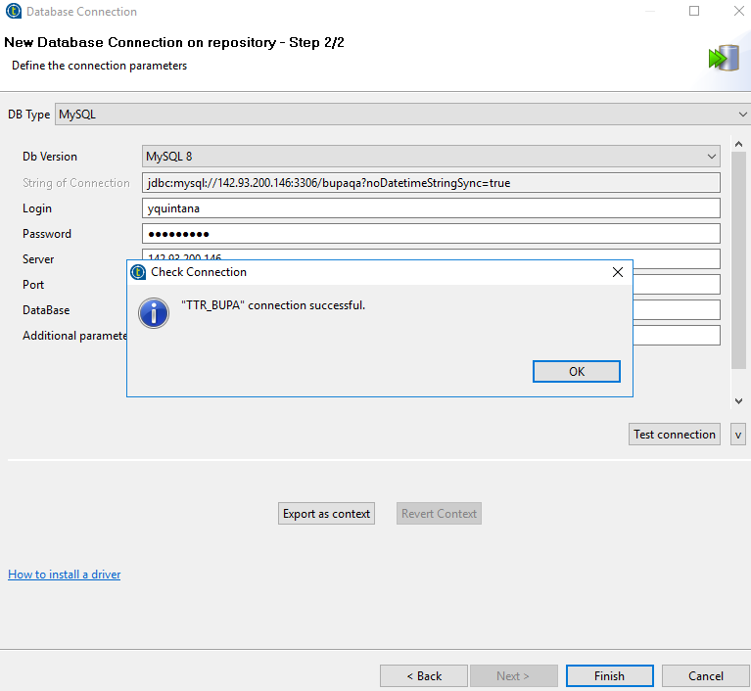

Luego nos dirigimos a Retrieve schema, damos siguientes y posteriormente seleccionamos las tablas con las que vamos a trabajar, en este caso serán: **ttr_course, ttr_course_categories, ttr_course_completion, ttr_feedback, ttr_feedback_item, ttr_feedback_value, ttr_feedback_completed y ttr_user**.

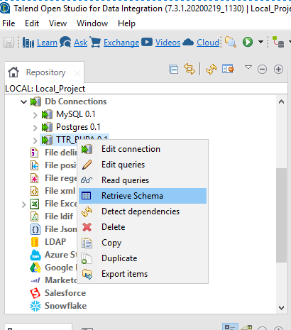

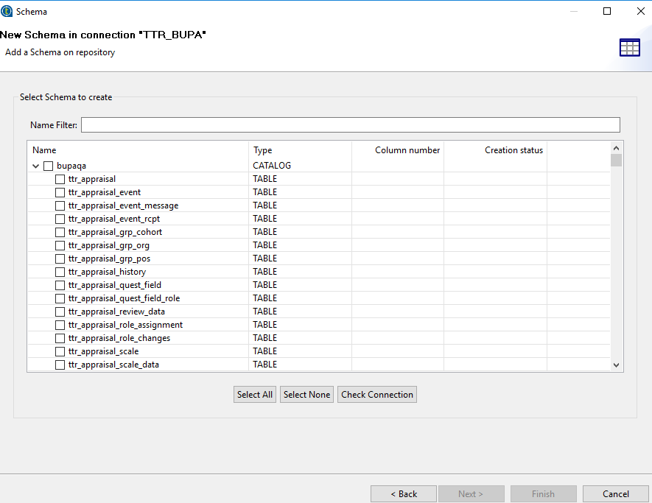

* 1. Creación y edición de componente tSQLInput

Para insertar este componente pinchamos en la conexión y arrastramos hacia el área de trabajo, ahí se nos despliega una serie de componentes donde buscaremos tSQLInput y aceptamos.

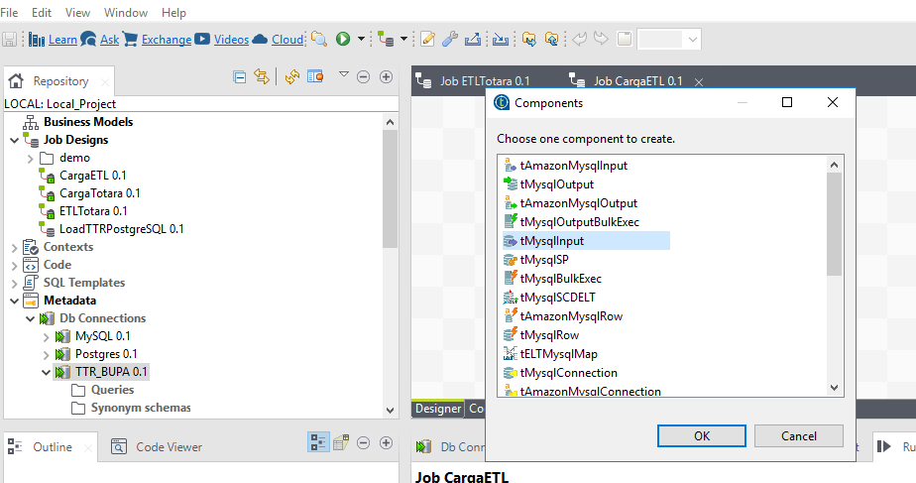

Además, seleccionamos una de las tablas que fueron extraídas del esquema y abajo ponemos la consulta SQL siguiente:

**SELECT ttr_course.id AS cursoid,**

**`ttr_course`.`fullname` AS `curso`,**

**ttr_feedback.id AS feedbackid,**

**`ttr_feedback`.`name` AS `tipo_encuesta`,**

**`ttr_feedback_item`.`name` AS `preguntas`,**

**`ttr_feedback_item`.`presentation` AS `presentation`,**

**`ttr_course_categories`.`name` AS `categoria`,**

**`ttr_course_completions`.`userid` AS `userid`,**

**`ttr_user`.`username` AS `username`,**

**`{nombre_cliente}` AS `institution`,**

**`ttr_feedback_value`.`value` AS `value`,**

**(select from_unixtime(`ttr_course`.`startdate`)) AS `startdate`**

**from `ttr_course` join `ttr_feedback` on(`ttr_course`.`id` = `ttr_feedback`.`course`)**

**join `ttr_feedback_item` on(`ttr_feedback`.`id` = `ttr_feedback_item`.`feedback`)**

**join `ttr_course_categories` on(`ttr_course`.`category` = `ttr_course_categories`.`id`)**

**join `ttr_course_completions` on(`ttr_course`.`id` = `ttr_course_completions`.`course`)**

**join `ttr_user` on(`ttr_course_completions`.`userid` = `ttr_user`.`id`)**

**left JOIN ttr_feedback_completed ON (ttr_feedback_completed.userid = ttr_user.id AND ttr_feedback_completed.feedback = ttr_feedback.id)**

**left join `ttr_feedback_value` on(`ttr_feedback_item`.`id` = `ttr_feedback_value`.`item` AND ttr_feedback_value.completed = ttr_feedback_completed.id)**

**WHERE (`ttr_feedback`.`name` like '%Alumnos Cursos%'**

**OR `ttr_feedback`.`name` like '%Autoinstrucci%'**

**OR `ttr_feedback`.`name` like '% Alumno Curso%')**

**and `ttr_feedback_item`.`presentation` like '%|2%'**

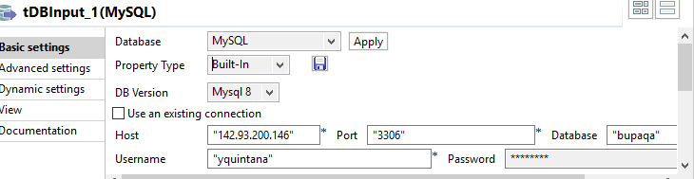

Aquí seleccionamos la tabla en el campo Edit schema.

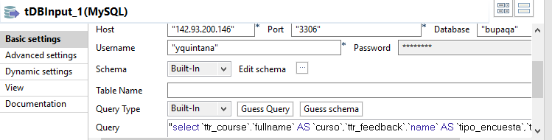

Aquí insertamos los campos para su uso en el tMap

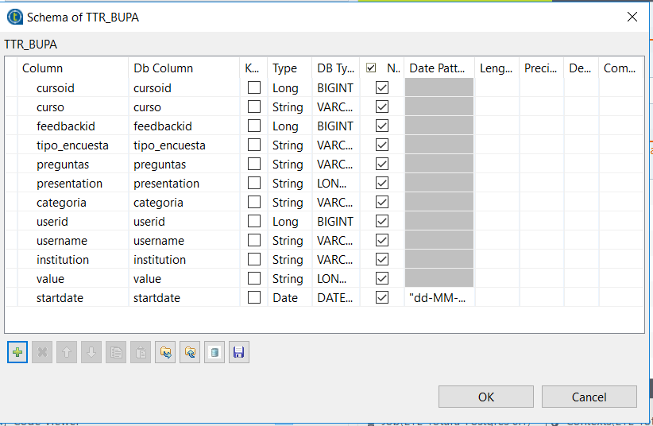

Y la consulta la insertamos aquí, siempre entre las comillas

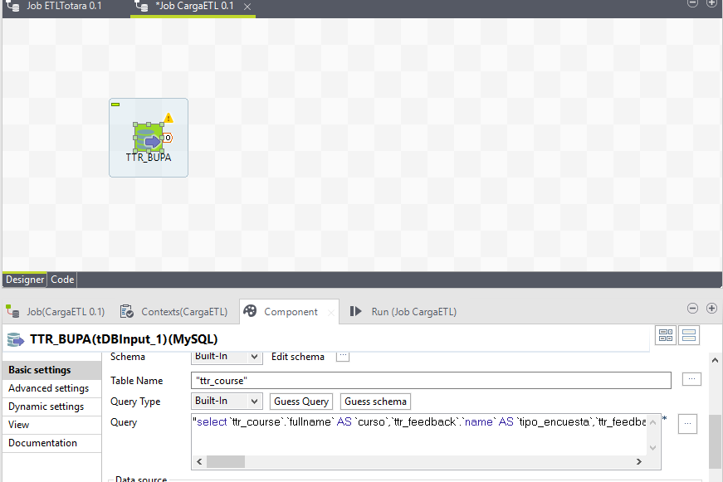

* 1. Creación y edición de componente tPostgreSQLOutput

Siguiendo los mismos pasos usados para la conexión de entrada nos guiamos para crear la conexión de salida.

En esta ventana procedemos a insertar el nombre de la conexión.

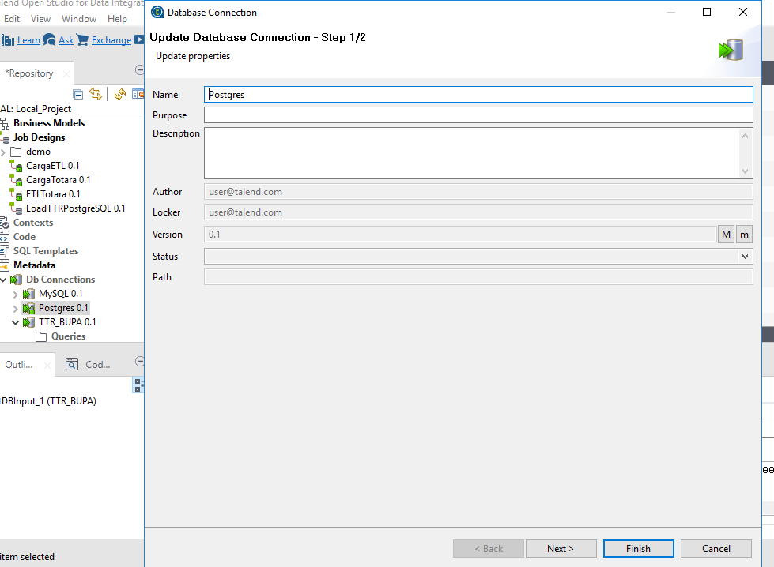

En esta ventana insertamos los datos de la conexión de salida al PostgreSQL.

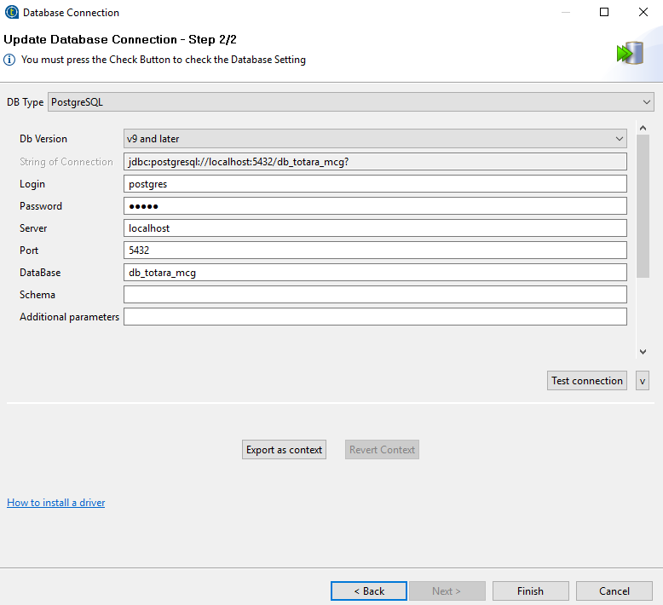

Para insertar este componente pinchamos en la conexión y arrastramos hacia el área de trabajo, ahí se nos despliega una serie de componentes donde buscaremos tPostgreSQLOutput y aceptamos.

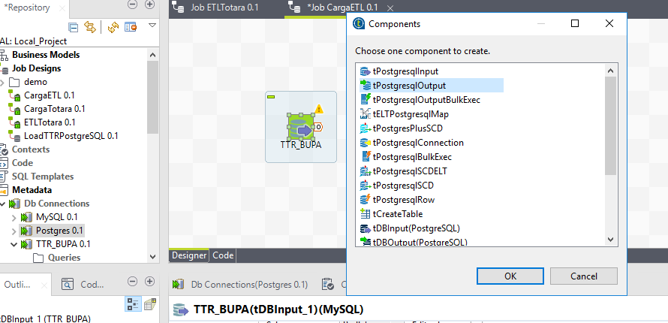

Con el componente en el área de trabajo vamos a la parte inferior en component e insertamos otras acciones, primero seleccionamos **Truncate table** y luego un **insert**

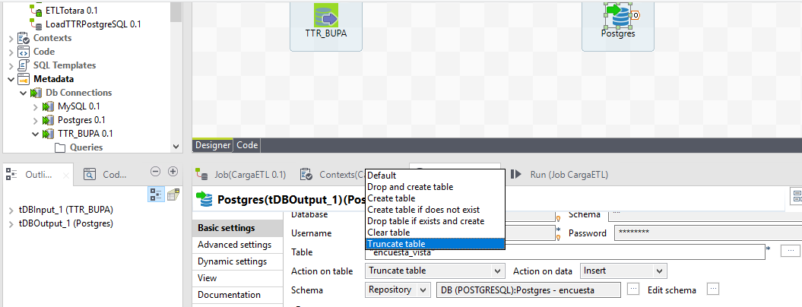

A partir del siguiente subjob, se seleccionará **Create table if does not exist** y luego el **Insert.**

* 1. Creación y edición de componente tMap

En la paleta de componentes que se encuentra a la derecha buscamos el tMap y lo arrastramos al área de trabajo.

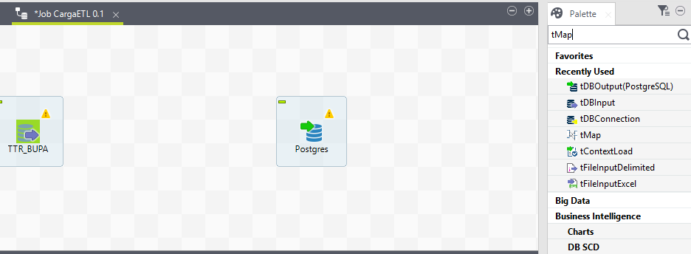

Creamos las conexiones entre el elemento de entrada y tMap, y luego del tMap al elemento de salida. Damos clic derecho sobre el elemento de entrada y clic derecho luego sobre el elemento del tMap.

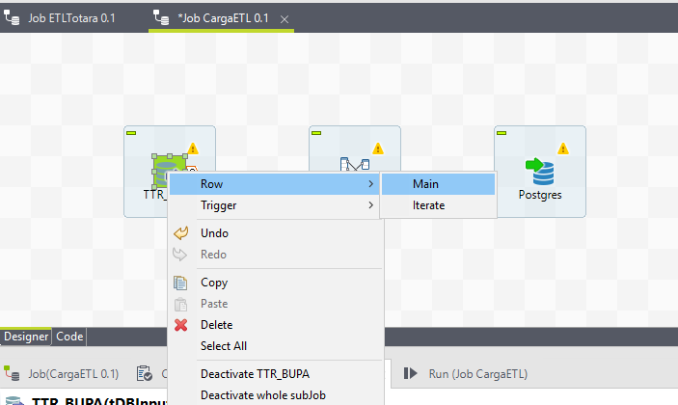

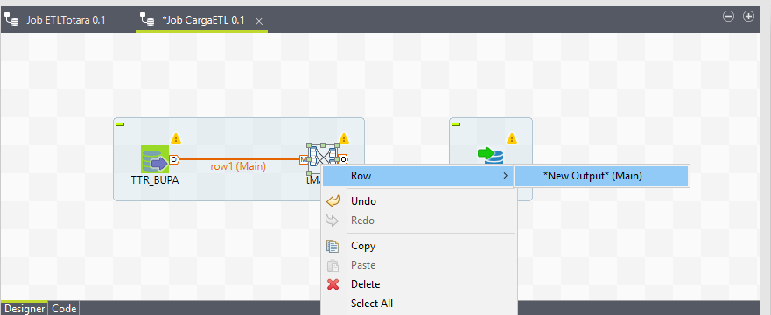

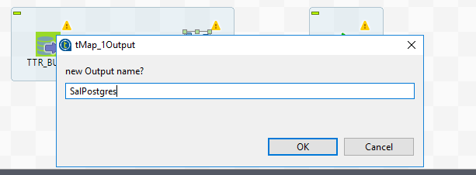

Damos doble clic sobre el componente tMap y damos clic en Automap y revisamos si hizo los emparejamientos correctamente y si nos faltó alguno lo realizamos manualmente arrastrando el elemento de la izquierda hacia la derecha.

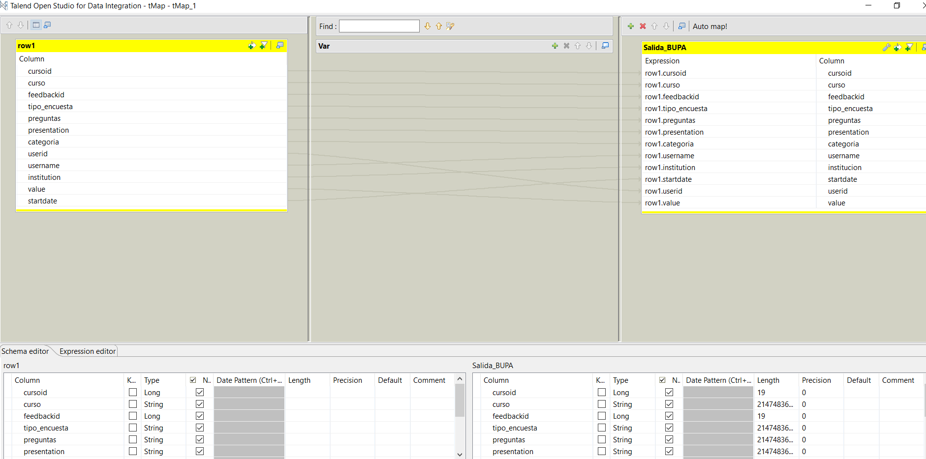

Damos en aplicar y salimos.

* 1. Elementos adicionales

Sobre ese subjob damos clic derecho y enlazamos con el siguiente subjob si todo esta OK.

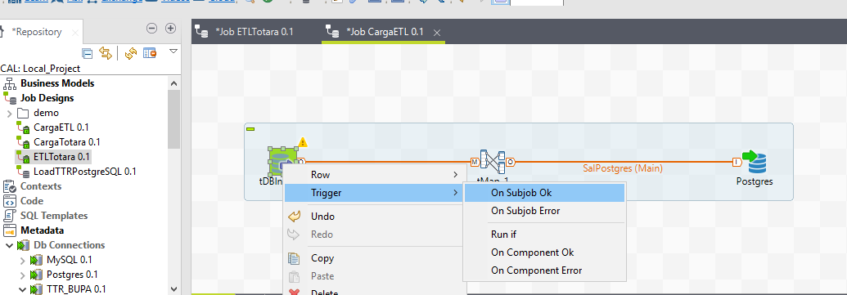

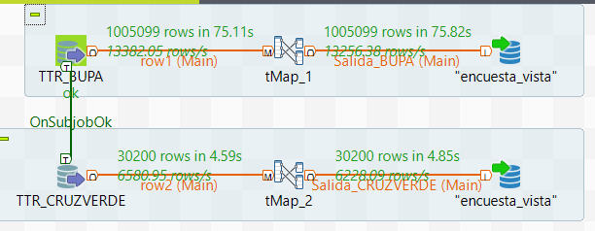

* 1. Modificación de valores de memoria

En la parte inferior en la opción Memory Run los valores que pueden aparecer por defecto son: Xms con 256M y Xmx con 1024M, estos los subimos a 1G y 4G respectivamente.

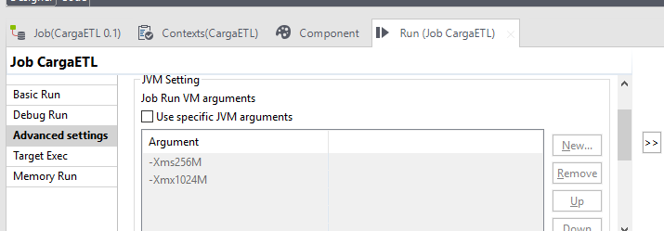

1. Planificación del trabajo automáticamente

Buscamos y abrimos el **programador de tareas de Windows**.

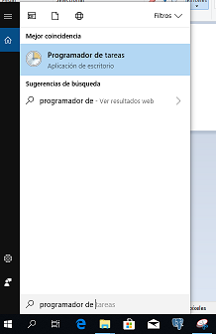

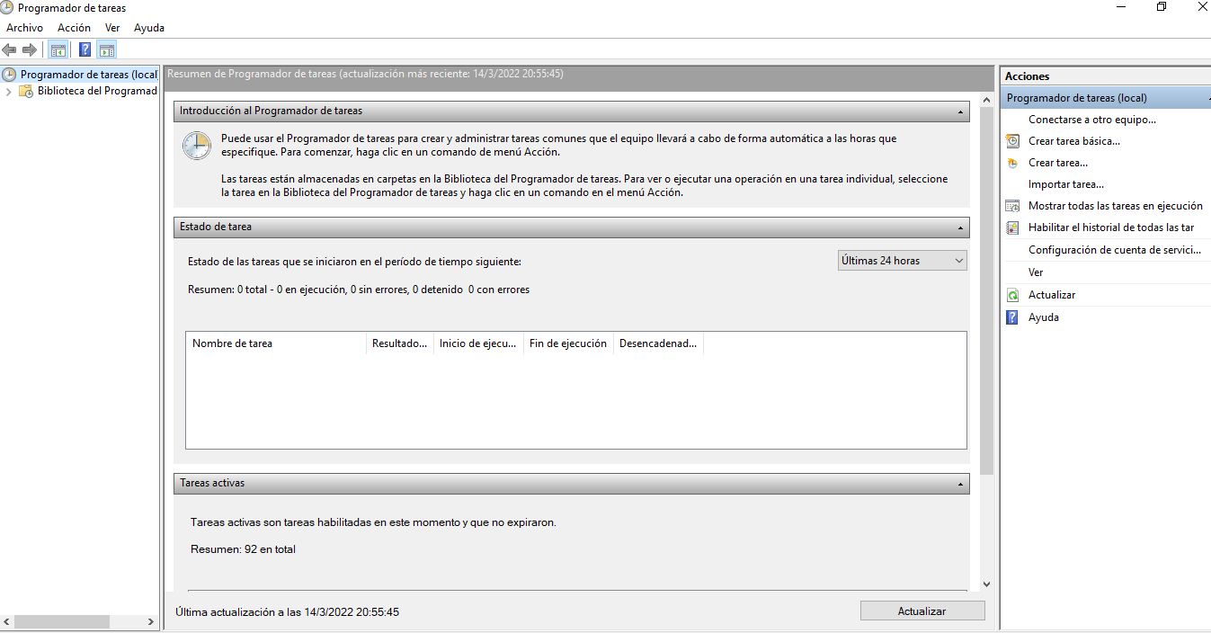

Pinchamos en **Crear tarea** y se nos abre una ventana

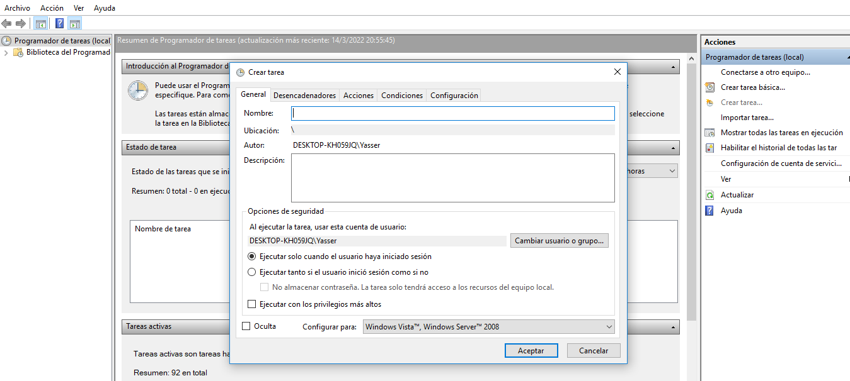

En esta ventana insertamos la siguiente información.

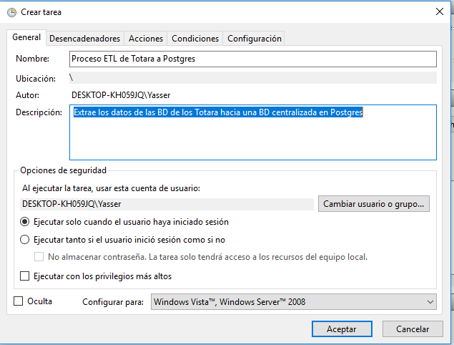

Seguidamente en la propia ventana vamos a **Desencadenadores** y de ahí a **Nuevo.** En esta especificaremos el periodo en el que queramos que se ejecute la tarea y aceptamos.

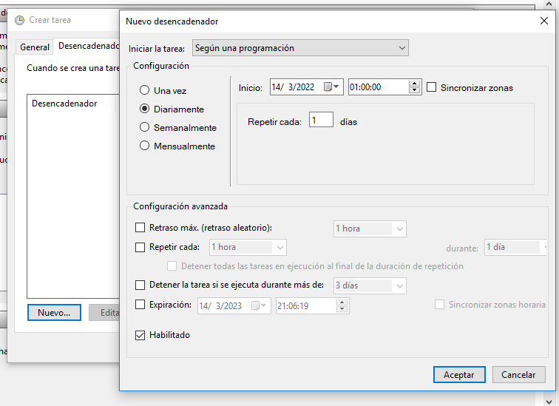

Después nos dirigimos a Acciones y de ahí a Nueva. En esta especificamos el programa que queremos que se ejecute. Este se encuentra dentro de la carpeta ETL_Totara_Postgres y es el archivo .bat que se encuentra ahí.

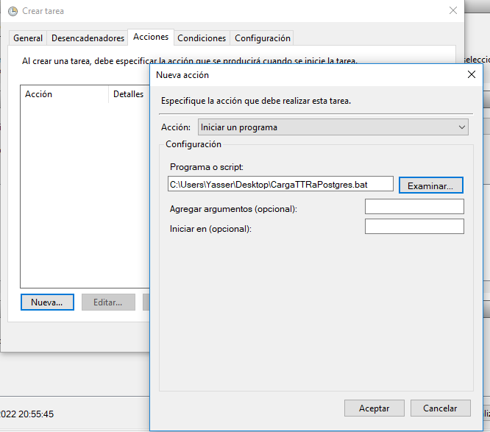

Para finalizar Aceptamos todas las ventanas y con esto terminamos la planificación de las tarea del trabajo del Talend.